Министерство науки и высшего образования Российской Федерации
Пензенский государственный университет
Кафедра «Математическое обеспечение и применение ЭВМ»

ОТЧËТ
по лабораторной работе №5
по курсу «Моделирование систем»
на тему «МАРКОВСКИЙ СЛУЧАЙНЫЙ ПРОЦЕСС С ДИСКРЕТНЫМ
СОСТОЯНИЕМ И НЕПРЕРЫВНЫМ ВРЕМЕНЕМ
(НЕПРЕРЫВНЫЕ ЦЕПИ МАРКОВА) (Q-схема)»
Вариант – 42.

Выполнил:
Студент группы 23ВП2
Осин С.М.
Приняли:
д.т.н., профессор Козлов А.Ю,
к.т.н., доцент Генералова А.А

Пенза 2026
Цель работы: освоить аналитические методы описания марковских случайных процессов, методику составления дифференциальных уравнений (уравнений Колмогорова), вычисления вероятностей состояний и финальных вероятностей.
Задачи работы:
- Составить матрицу интенсивностей переходов;
- Составить систему дифференциальных уравнений Колмогорова для вероятностей состояний; решить её методом Рунге-Кутта;
- Найди предельное распределение вероятностей;
- Разработать алгоритм и программу для расчета на ЭВМ.
Рассматривается система с дискретными состояниями и непрерывным временем. Заданы размеченный граф состояний и интенсивности переходов. Все потоки событий простейшие.
Теоретические сведения
В моделировании вероятностных (стохастических) технических систем очень часто используют марковский случайный процесс (СП). События называются состояниями системы, а испытания – изменениями состояний системы. Марковские случайные процессы делятся на классы. Основными классифицирующими признаками являются: – множество состояний, в которых может находиться система; – моменты времени, в которых происходит изменение состояния системы. Кроме процессов с дискретными состояниями существуют случайные процессы с непрерывными состояниями: для этих процессов характерен постепенный, плавный переход из состояния в состояние. Например, процесс изменения напряжения в осветительной сети представляет собой случайный процесс с непрерывными состояниями. Если переходы системы из состояния в состояние возможны только в определенные моменты времени t1, t2, t3,…, то марковский процесс относится к процессам с дискретным временем. В противном случае имеет место процесс с непрерывным временем. На практике встречаются ситуации, когда переходы системы из состояния в состояние происходят не в фиксированные, а в случайные моменты времени, которые заранее указать невозможно – переход может осуществиться в любой момент. Например, выход из строя (отказ) любого элемента аппаратуры может произойти в любой момент времени; окончание ремонта (восстановление) этого элемента также может произойти в заранее неизвестный момент и т. Д.
Для описания таких процессов может быть применена схема марковского случайного процесса с дискретными состояниями и непрерывным временем. Такого типа процессы известны как непрерывные цепи Маркова.
Здесь так же, как и в случае процесса с дискретным временем, рассматривается ряд дискретных состояний: S1, S2, S3, ..., Sn, однако переход системы S из состояния в состояние может происходить в произвольный момент времени. Обозначим pi (t) – вероятность того, что в момент t система S будет находиться в состоянии Si (i = 1, ..., n). Очевидно, для любого момента t сумма вероятностей состояний равна единице:
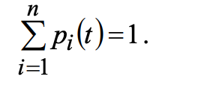
Для того чтобы найти для любого t вероятности состояний p1 (t), p2(t)… pn (t)) необходимо знать характеристики процесса, аналогичные переходным вероятностям для марковской цепи. В случае процесса с непрерывным временем вместо переходных вероятностей Pij рассматриваются плотности вероятностей (или интенсивности) перехода λij (поскольку вероятность перехода системы из состояния в состояние точно в момент t будет равна нулю, так же как вероятность любого отдельного значения непрерывной случайной величины).
Анализ случайных процессов с непрерывным временем, так же как марковских процессов с дискретным временем, удобно производить с помощью графа состояний и переходов (рис.1), на основании которого можно определить вероятности состояний рi (t) как функции времени.
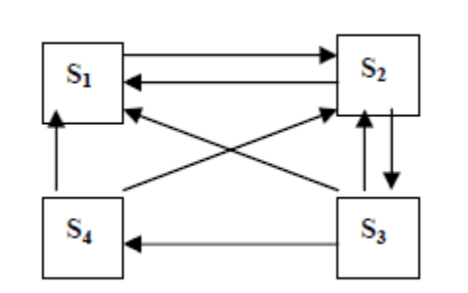
Рис. 1. Пример размеченного графа непрерывной цепи Маркова
Вероятности состояний p1(t), p2(t),…, pn(t) находят решением системы линейных дифференциальных уравнений называемых уравнениями Колмогорова, имеющих вид:
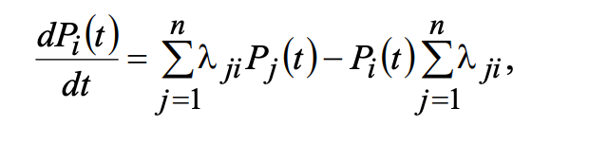
Чтобы решить систему дифференциальных уравнений, нужно задать начальное (при t = 0) распределение вероятностей р1(0), р2(0), ... рn(0). Выходными характеристиками марковского процесса с дискретным множеством состояний и непрерывным временем являются:
− нестационарное распределение вероятностей,
− стационарное распределение вероятностей,
− среднее время пребывания в фиксированном множестве состояний,
− интенсивности перехода из одного множества состояний в другое.
Весьма важным является вопрос о поведении функций p1(t), p2(t), ..., pn(t) при t → ∞, а именно, будут ли они стремиться к каким-то пределам. Если эти пределы существуют, они называются предельными (финальными) вероятностями состояний:
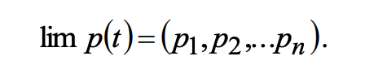
Очевидно, что предельные вероятности состояний в сумме должны давать единицу:
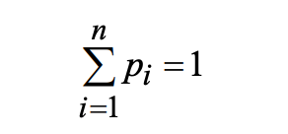
Доказано, что если число состояний системы S конечно и из каждого состояния можно перейти (за то или иное число шагов) в любое другое, то предельные вероятности состояний существуют и не зависят от начального состояния системы. Таким образом, при t → ∞ в системе S устанавливается некоторый предельный стационарный режим: хотя система случайным образом и меняет свои состояния, но вероятность каждого из них не зависит от времени и каждое из состояний осуществляется с некоторой постоянной вероятностью, которая представляет собой среднее относительное время пребывания системы в данном состоянии. Это свойство позволяет обходиться при нахождении параметров системы на основе моделирования одной достаточно длинной реализацией. Для нахождения финальных вероятностей в системе дифференциальных уравнений Колмогорова все левые части уравнения (производные) принимают равными нулю. При этом система дифференциальных превращается в систему линейных алгебраических уравнений (уравнений глобального баланса). Совместно с нормировочным условием эти уравнения дают возможность вычислить все предельные вероятности.
Ход выполнения работы
Граф представлен на рисунке 1.
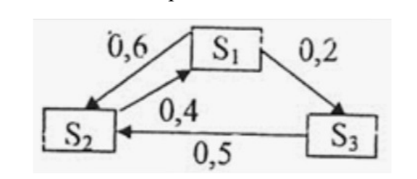
Рисунок 2 – Заданный граф
Исходя из графа, составим матрицу интенсивностей перехода, представленной в таблице 1.
Таблица 1 – Матрица интенсивностей переходов
 | S1 | S2 | S3
S1 | -0,8 | 0,6 | 0,2
S2 | 0,4 | -0,4 | 0
S3 | 0 | 0,5 | -0,5

Составленные уравнения Колмогорова, текстовые поля для предела интегрирования, шаг и заданные вероятности отобразим на форме. Итоговая таблица со столбцами: состояние, Колмогоров, стационарная и погрешность.
Исходя из вышеописанного, разработаем форму на языке программирования Swift с использованием библиотеки SWIFTUI.
Разработанный интерфейс приложения представлен на рисунке 3.
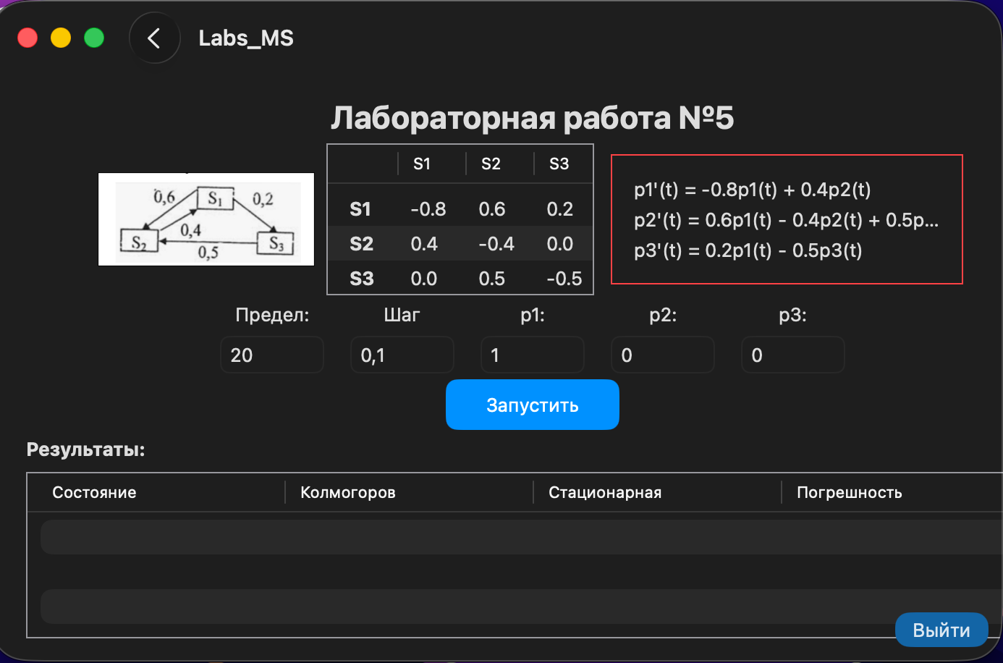
Рисунок 3 – Пользовательский интерфейс приложения
Проведём тестирование работы приложения: сначала зададим вероятности больше 1 (p1=0,3, p2=0.5, p3=0,3). В данном случае приложение выдаст текст с ошибкой. Результат работы приложения представлен на рисунке 4.
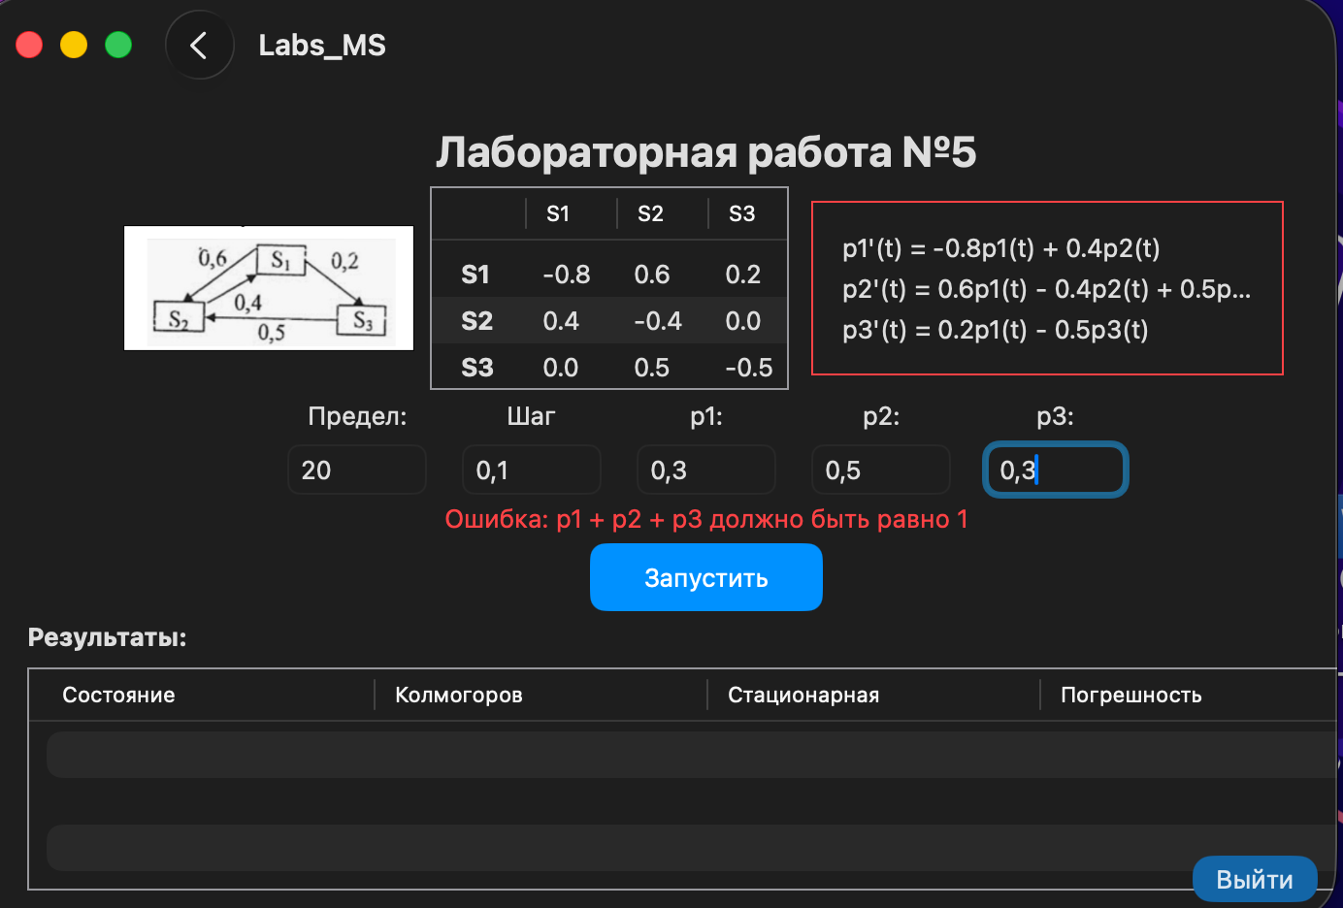
Рисунок 4 – Работа приложения при сумме вероятностей больше 1
Теперь зададим следующие данные для работы: предел – 20, шаг – 0,1, p1 – 0,5, p2 – 0,3, p3 – 0,2. Результат работы приложения при таких исходных данных представлен на рисунке 5.
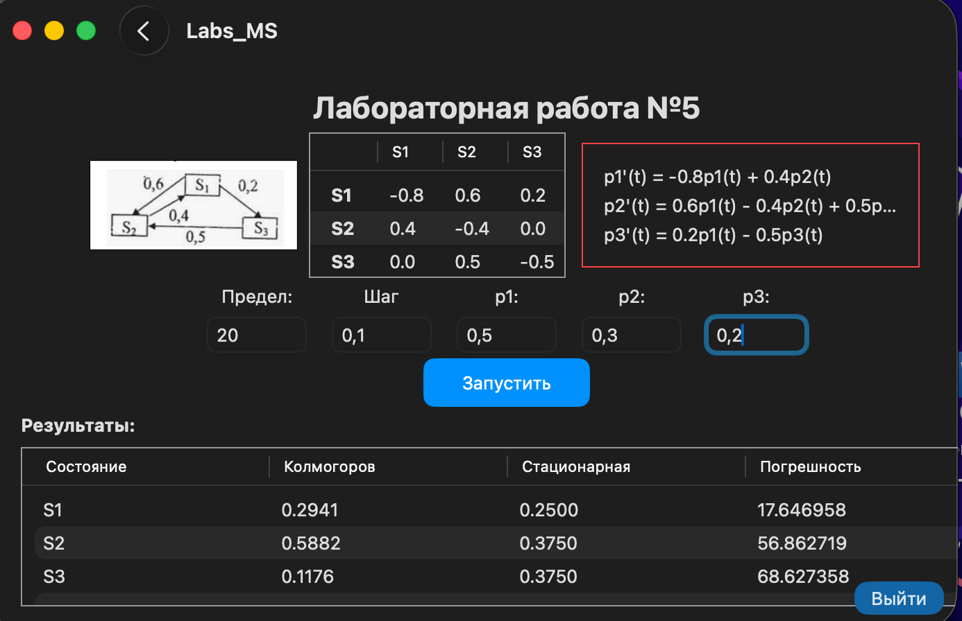
Рисунок 5 – Работа приложения при сумме вероятностей меньше 1
Вывод: в результате выполнения лабораторной работы были освоены аналитические методы описания марковских случайных процессов, методика составления дифференциальных уравнений (уравнений Колмогорова), вычисления вероятностей состояний и финальных вероятностей. Также разработано приложение на Swift.

Листинг кода
Lab5_MS_Osin.swift
import SwiftUI

import SwiftUI

struct MatrixRow: Identifiable {
let id = UUID()
let state: String
let q1: Double
let q2: Double
let q3: Double
}

struct ResultRow: Identifiable {
let id = UUID()
let state: String
let kolmogorov: Double
let stationary: Double
let error: Double
}

struct Lab5_MS: View {

@State private var p1: Double = 1
@State private var p2: Double = 0
@State private var p3: Double = 0
@State private var maxLen: Double = 20;
@State private var step: Double = 0.1;

@State private var resultData: [ResultRow] = []
@State private var errorMessage: String = ""

let matrixData: [MatrixRow] = [
MatrixRow(state: "S1", q1: -0.8, q2: 0.6, q3: 0.2),
MatrixRow(state: "S2", q1: 0.4, q2: -0.4, q3: 0.0),
MatrixRow(state: "S3", q1: 0.0, q2: 0.5, q3: -0.5)
]

var body: some View {
VStack(spacing: 5) {
Text("Лабораторная работа №5")
.font(.title)
.fontWeight(.bold)
.multilineTextAlignment(.center)

HStack {
Image("Graph")
.resizable()
.scaledToFit()
.frame(width: 150, height: 100)

Table(matrixData) {
TableColumn("") { row in
Text(row.state).bold()
}.width(25)

TableColumn("S1") { row in
Text(String(format: "%.1f", row.q1))
}.width(30)

TableColumn("S2") { row in
Text(String(format: "%.1f", row.q2))
}.width(30)

TableColumn("S3") { row in
Text(String(format: "%.1f", row.q3))
}.width(30)
}
.frame(width: 185, height: 105)
.border(Color.gray)

VStack(alignment: .leading, spacing: 5) {
Text("p1'(t) = -0.8p1(t) + 0.4p2(t)")
Text("p2'(t) = 0.6p1(t) - 0.4p2(t) + 0.5p3(t)")
Text("p3'(t) = 0.2p1(t) - 0.5p3(t)")
}
.font(.system(size: 13))
.padding()
.border(Color.red)
.frame(width: 250)
}
HStack(spacing: 20) {
VStack {
Text("Предел:")
TextField("0", value: $maxLen, format: .number)
.textFieldStyle(.roundedBorder)
.frame(width: 70)
}
VStack {
Text("Шаг")
TextField("0", value: $step, format: .number)
.textFieldStyle(.roundedBorder)
.frame(width: 70)
}
VStack {
Text("p1:")
TextField("0", value: $p1, format: .number)
.textFieldStyle(.roundedBorder)
.frame(width: 70)
}
VStack {
Text("p2:")
TextField("0", value: $p2, format: .number)
.textFieldStyle(.roundedBorder)
.frame(width: 70)
}
VStack {
Text("p3:")
TextField("0", value: $p3, format: .number)
.textFieldStyle(.roundedBorder)
.frame(width: 70)
}
}
.frame(maxWidth: .infinity)

if !errorMessage.isEmpty {
Text(errorMessage)
.foregroundColor(.red)
}

Button(action: runCalculation) {
Text("Запустить")
.frame(width: 120, height: 35)
.background(Color.blue)
.foregroundColor(.white)
.cornerRadius(8)
}
.buttonStyle(.plain)

VStack(alignment: .leading) {
Text("Результаты:")
.font(.headline)

Table(resultData) {
TableColumn("Состояние") { row in
Text(row.state)
}
TableColumn("Колмогоров") { row in
Text(String(format: "%.4f", row.kolmogorov))
}
TableColumn("Стационарная") { row in
Text(String(format: "%.4f", row.stationary))
}
TableColumn("Погрешность") { row in
Text(String(format: "%.6f", row.error))
}
}
.frame(width: 700, height: 115)
.border(Color.gray)
}
}
.padding()
.frame(minWidth: 700, maxWidth: 700, alignment: .top)
}

func runCalculation() {
errorMessage = ""
let sum = p1 + p2 + p3
if abs(sum - 1.0) > 0.0001 {
errorMessage = "Ошибка: p1 + p2 + p3 должно быть равно 1"
resultData = []
return
}

let result = solveKolmogorov(p1: p1, p2: p2, p3: p3, step: step, maxLen: maxLen);
let stationary = [0.25, 0.375, 0.375]
let kolmogorov = [result.0, result.1, result.2]

resultData = [
ResultRow(state: "S1", kolmogorov: kolmogorov[0], stationary: stationary[0], error: abs((kolmogorov[0] - stationary[0])/stationary[0]*100)),
ResultRow(state: "S2", kolmogorov: kolmogorov[1], stationary: stationary[1], error: abs((kolmogorov[1] - stationary[1])/stationary[1] * 100)),
ResultRow(state: "S3", kolmogorov: kolmogorov[2], stationary: stationary[2], error: abs((kolmogorov[2] - stationary[2]))/stationary[2] * 100)
]
}

func solveKolmogorov(p1: Double, p2: Double, p3: Double, step: Double, maxLen: Double) -> (Double, Double, Double) {
var p1 = p1, p2 = p2, p3 = p3
var t = 0.0
while t < maxLen {
let dp1 = -0.8 * p1 + 0.4 * p2
let dp2 = 0.6 * p1 - 0.4 * p2 + 0.5 * p3
let dp3 = 0.2 * p1 - 0.5 * p3

p1 += dp1 * step
p2 += dp2 * step
p3 += dp3 * step

t += step
}
return (p1, p2, p3)
}

}
#Preview{
Lab5_MS()
}

